**Задание №15 Множества и логика: задачи с делителями**

(№ 2236 К. Поляков)

Обозначим через ДЕЛ(n, m) утверждение «натуральное число n делится без остатка на натуральное число m».

Для какого наибольшего натурального числа A формула

¬ДЕЛ(x,А) → (ДЕЛ(x,6) → ¬ДЕЛ(x,9))

тождественно истинна (то есть принимает значение 1 при любом натуральном значении переменной х)?

1. Нужно избавиться от импликации при помощи правила

$$A→B= \overline{A}+B$$

¬ДЕЛ(x,А) → (ДЕЛ(x,6) → ¬ДЕЛ(x,9))

¬ДЕЛ(x,А) → (¬ ДЕЛ(x, 6) + ¬ДЕЛ(x, 9)

ДЕЛ(x, А) + ¬ ДЕЛ(x, 6) + ¬ДЕЛ(x, 9)

В результате получим выражение:

ДЕЛ(x, А) + ¬ ДЕЛ(x, 6) + ¬ДЕЛ(x, 9)

Пишем программу

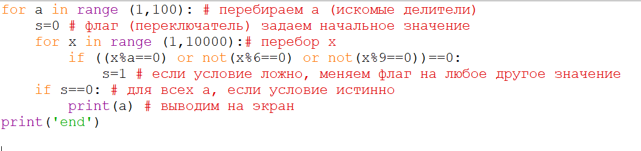Решение (текст для копирования):

for a in range (1,100): # перебираем a (искомые делители)

s=0 # флаг (переключатель) задаем начальное значение

for x in range (1,10000): # перебор x (числа, которые делятся на а)

if ((x%a==0) or not(x%6==0) or not(x%9==0))==0:

s=1 # если условие ложно, меняем флаг на любое другое значение

if s==0: # для всех a, **если условие истинно**

print(a) # выводим на экран а, то есть делители

print('end')

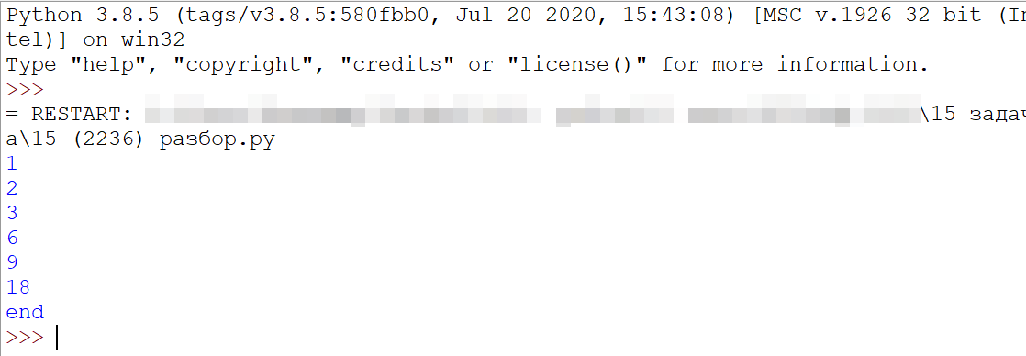

Так как нас интересует наибольшее число, то правильный **ответ: 18**